# DEVELOPMENT OF AUDIO-VISUAL-BASED LISTENING TEACHING MATERIALS USING YOUTUBE APPLICATION IN GRADE EIGHT STUDENTS OF SMP NEGERI 15 MEDAN

**A Thesis**

**by**

**DEFY GITA AURORA**

**Registered Number 207215006**



**ENGLISH EDUCATION DEPARTEMENT**

**FACULTY OF TEACHER TRAINING AND EDUCATION**

**MUSLIM NUSANTARA AL WASHLIYAH UNIVERSITY**

**MEDAN**

**2022**

**DEVELOPMENT OF AUDIO-VISUAL-BASED LISTENING TEACHING MATERIALS USING YOUTUBE APPLICATION IN GRADE EIGHT STUDENTS OF SMP NEGERI 15 MEDAN**

This Thesis was Submitted to the Department of English Language Education in Partial Fulfillment of the Requirements for the Master Degree of English Education

**by**

**DEFY GITA AURORA**

**Registered Number 207215006**



**ENGLISH EDUCATION DEPARTEMENT**

**FACULTY OF TEACHER TRAINING AND EDUCATION**

**MUSLIM NUSANTARA AL WASHLIYAH UNIVERSITY**

**MEDAN**

**2022**

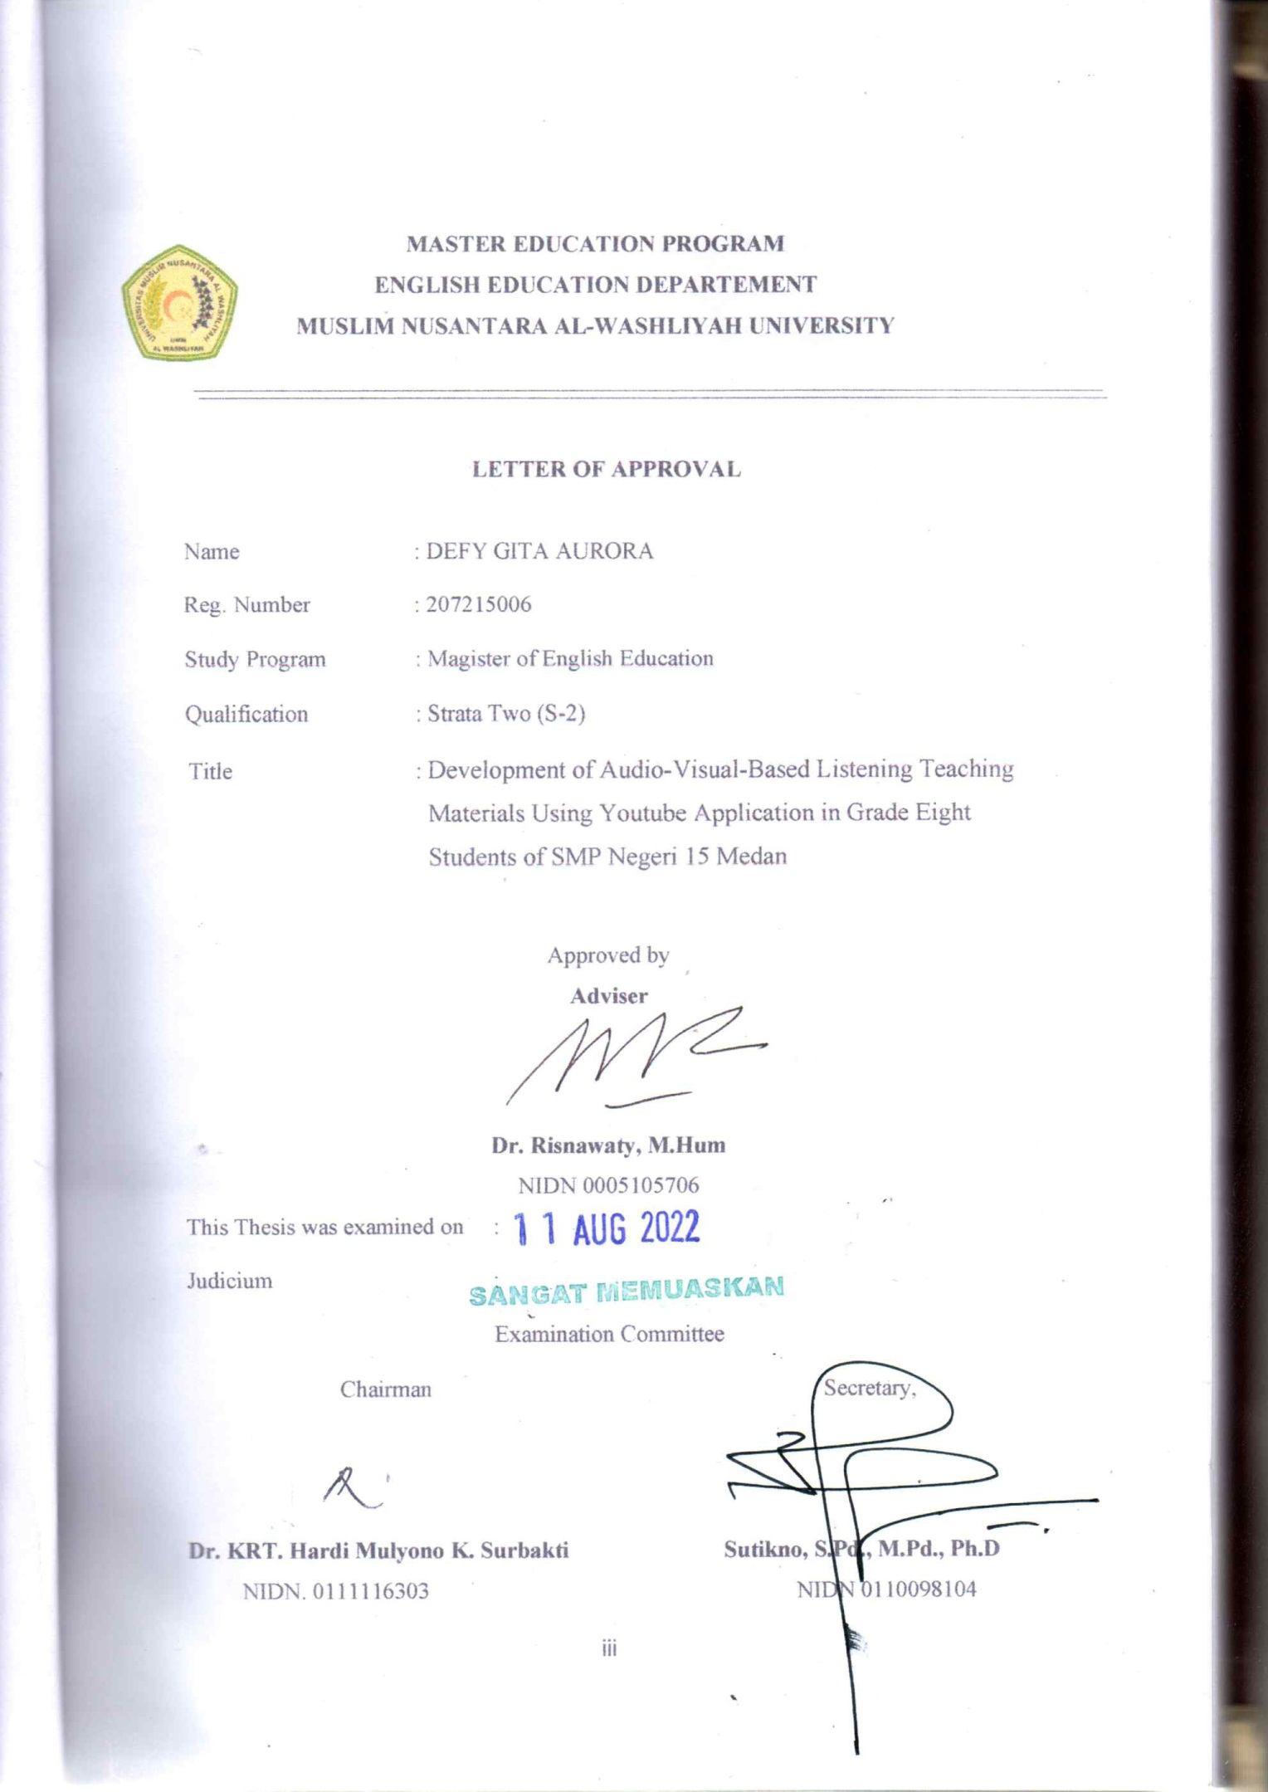

**SURAT PERNYATAAN KEASLIAN THESIS**

Saya yang bertanda tangan dibawah ini:

Nama : DEFY GITA AURORA

Reg. Number : 207215006

Date of Birth : Langsa, 04 February 1994

Study Program : Magister of English Education

Qualification : Strata Two (S-2)

Title : Development of Audio-Visual-Based Listening

Teaching Materials Using Youtube Application in

Grade Eight Students of SMP Negeri 15 Medan

Dengan ini saya menyatakan bahwa dalam thesis ini tidak terdapat karya yang pernah diajukan untuk memperoleh gelar Magister baik di UMN Al Washliyah maupun di suatu Perguruan Tinggi, dan sepanjang sepengetahuan saya juga tidak terdapat karya atau pendapat yang pernah ditulis atau diterbitkan oleh orang lain, kecuali secara tertulis diacu dalam naskah ini dan disebut dalam daftar pustaka. Pernyatan ini dibuat dengan penuh kesadaran dan rasa tanggung jawab serta bersedia memikul segala resiko jika pernyataan ini tidak benar.

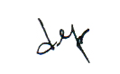

Medan, August 2022

DEFY GITA AURORA

Reg. Number 207215006

